Høringssvar vedrørende etablering af energianlæg ved Overgaard og Sødring
Hermed fremsendes høringssvar vedrørende de ændrede ansøgninger om etablering af energianlæg ved Overgaard og Sødring.
Jeg kan overordnet henvise til mit tidligere fremsendte høringssvar (nr. 39).
Indledningsvist vil jeg påpege, at det har været svært at gennemskue, hvad projektet præcist indebærer. Debathæftet synes at være mangelfuldt. Der mangler især oplysninger om datacenter, Power to X og batterianlæg, herunder en beskrivelse af, hvad det er, størrelsen af anlæggene, hvad formålet med anlæggene er, samt egentlige visualiseringer og ikke kun små figurer i en sidemargin. Dette har vanskeliggjort udarbejdelsen af høringssvar, når det ikke vides med sikkerhed, hvad der er til høring. Det er svært at tilkendegive sin mening, når det ikke er klart, hvad man skal mene noget om.
Jeg skal yderligere bemærke, at der på borgermødet den 25. september 2025 blev oplyst af opstillerne, at projektet ikke kommer til at indeholde et Power to X anlæg. Dette anses for at være en ændring ift. det fremsendte debatmateriale. Forvaltningen og byrådet bedes således være opmærksom på, at de borgere, som ikke deltog i mødet den 25. september 2025 kan være i en vildfarelse om, hvad projektet præcist består af. Dette afspejles muligvis i høringssvarene.
Beskyttet natur- og dyrearter
Som nævnt tidligere, udgør det udpegede område et særligt beskyttet naturområde, efter både nationale og internationale regler. For en overordnet gennemgang heraf henvises der til høringssvar nr. 39.
Dertil kommer, at der er flere arter i området, som er under international beskyttelse fordi de er truede. Flere af disse arter er i høj grad følsomme for ændringer af deres levesteder, hvilket er årsagen til deres beskyttelse.
Hvis forvaltningen/byrådet endnu ikke har forstået alvoren og omfanget af tilstedeværelsen af de beskyttede arter, er her en grundigere oplistning:
- Blandt arterne, som er beskyttet i henhold til Fuglebeskyttelsesdirektivet, Bilag 1, findes blandt andet følgende i området:

- Sangsvane:
Denne overvintrer i området. Mange af de udpegede områder til solcellerne hører til blandt de steder, hvor der ofte observeres sangsvaner.
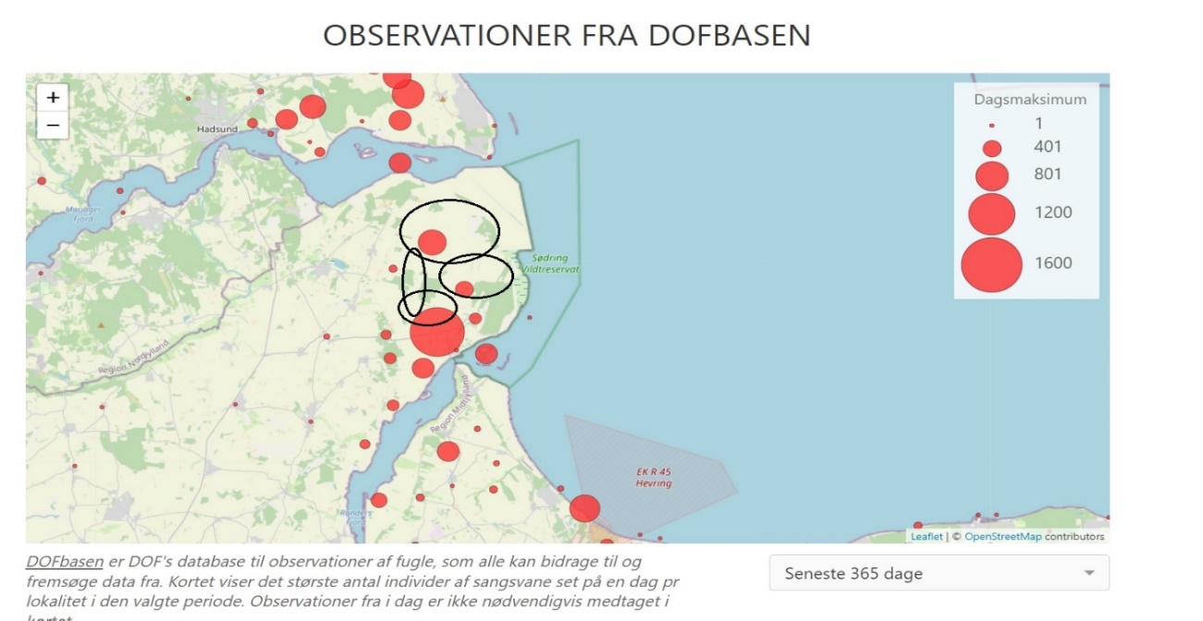
- Bramgås
Bramgåsen holder primært til på strandenge og kulturgræsarealer. Den ses derfor hyppigt i området omkring Overgård Gods
- Rød Glente

Rød glente yngler i åbne landskaber med spredte skove, gerne i nærheden af vandløb. I Danmark yngler den røde glente fåtalligt, men i de seneste år har den været i fremgang og findes især blandt andet i Østjylland. Rød glente er meget sårbar overfor forstyrrelser ved reden.

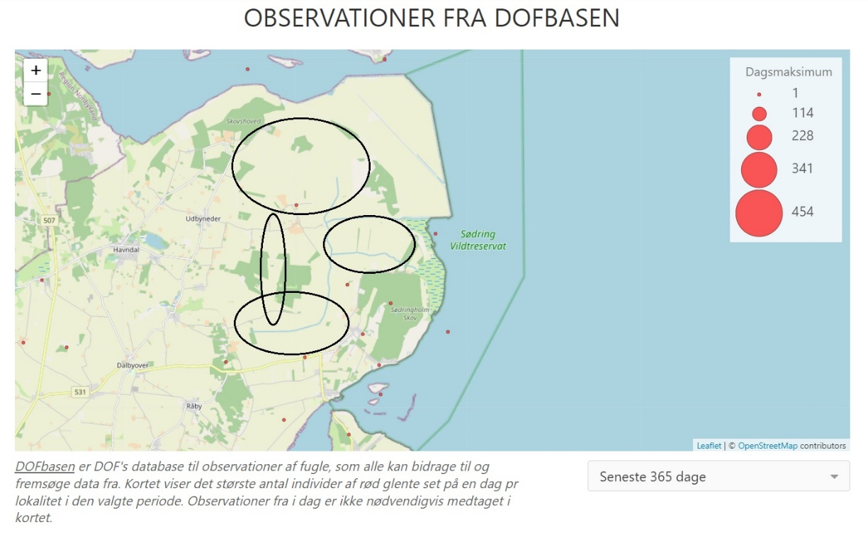

- Havørn
Havørne yngler fortrinsvis i gammel løvskov i nærheden af fjorde, kyster og søer. Havørnen ses jævnligt i området ved Overgaard Gods og færdes ofte i fuglebeskyttelsesområdet. For 20-30 år siden var der ingen ynglende havørne i Danmark. Èt af de første steder, hvor havørnen vendte tilbage og begyndte at yngle, var i skovområdet ”Julianeholm”, som ligger lige øst for det område, hvor solcellerne ønskes placeret ved Overgaard. Eftersom der allerede er opsat vindmøller i havørnenes yngleområde, kan de allerede være forstyrrede. Det er derfor bydende nødvendigt, havørnenes yngleområde ikke forstyrres yderligere.

- Rørhøg
Rørhøgene yngler i rørskove i moser og søer. De søger føde i det åbne land over dyrkede marker med vintersæd, samt udyrkede områder med enge. Det er vigtigt for rørhøgen at have uforstyrrede steder til placeringen af reden.
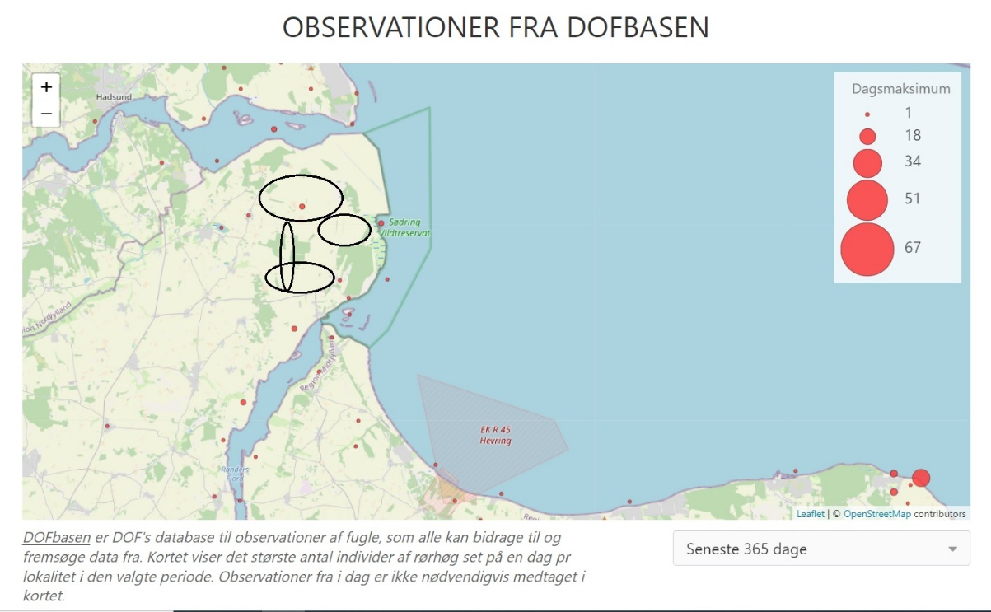

- Fiskeørn
Der er kun få fiskeørnepar i Danmark. Fiskeørnen lever ved kyster, hvor den let kan fange sit bytte. Det er vigtigt, at der er ro omkring reden, da selv små forstyrrelser kan få fiskeørnen til at opgive at yngle. Fiskeørnen er set i fuglebeskyttelsesområdet ved Overgaard Gods. Den har endvidere tidligere ynglet i Julianeholm, som nu er fældet.

- Vandrefalk
I Danmark opholder der sig aktuelt i omegnen af 30-40 individer i landet i vinterhalvåret. De ses især på kystnære lokaliteter. Vandrefalken er set i området omkring Sødring og opholder sig i reservatet, samt fuglebeskyttelsesområdet.

- Hjejlen
Hjejlen yngler i tørre og åbne hedeområder, hvor der er et minimum af vedplanter, hvor lyngvegetationen er sparsom, og hvor vegetationen er forholdsvis lav. Den søger især føde på enge og græsmarker. Det er vigtigt, at hjejlens yngle- og rastested er uforstyrret, hvis det fortsat skal være egnet.

- Blandt arterne, som er beskyttet i henhold til Habitatdirektivets bilag IV, findes blandt andet følgende i området:

- Damflagermus
Damflagermusen er sjælden og findes primært i Midt- og Østjylland. Det er vigtigt, at der er et meget lavt niveau af menneskelig aktivitet omkring flagermusenes opholdssteder. For at søge føde er damflagermusen afhængige af at følge ledelinjer i landskabet. Ødelæggelse eller større brud på ledelinjerne, eksempelvis ved markant ændring af området, herunder bebyggelse, vil være skadelige for flagermusene.
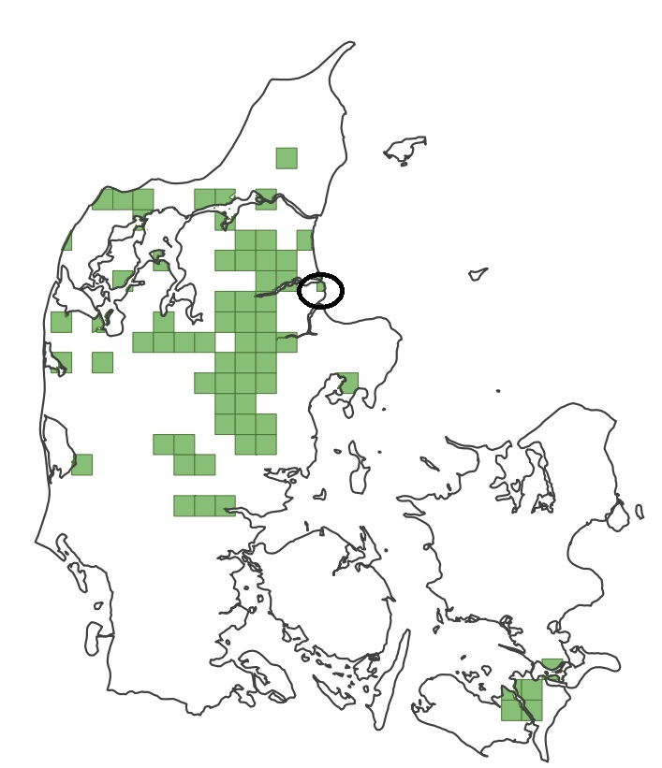

- Dværgflagermus.

Dværgflagermusen lever i tilknytning til løvskov. Dværgflagermusen forekommer hyppigt i området ved Overgaard Gods, hvor den lever i skovene og søger føde i de omkringliggende områder.

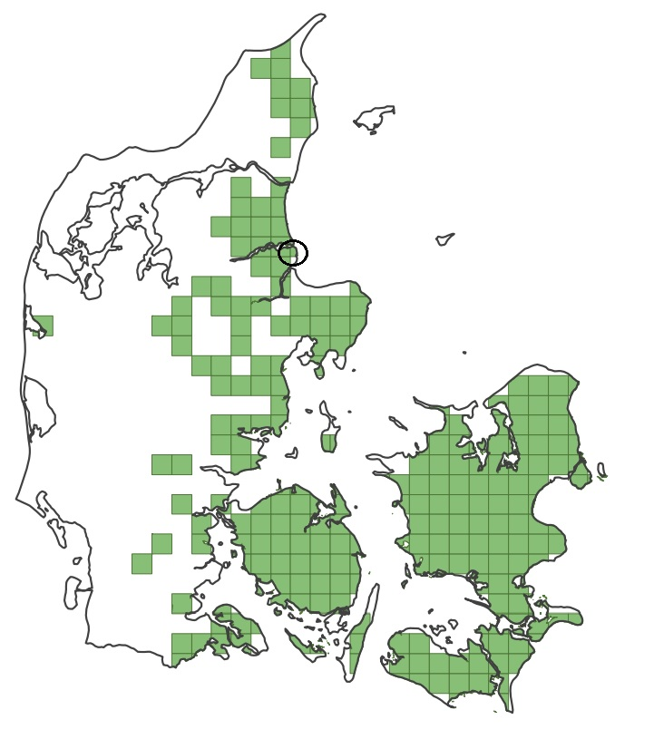

- Andre flagermusearter

Det fremgår af lokalplan 644, som er udarbejdet i forbindelse med opstillingen af Danmarks største vindmøllepark i området:

”For så vidt angår flagermus blev der i 2014 og 2017 registreret i alt ni arter i området, hvoraf Dværgflagermus var dominerende. De øvrige registrerede arter omfatter Brandts/Skægflagermus, Brunflagermus, Damflagermus, Langøret flagermus, Skimmelflagermus, Sydflagermus, Troldflagermus og Vandflagermus.”

- Odder

Det fremgår af lokalplan 644, at:

” Det vurderes at Odder kan benytte enkelte større grøfter og kanaler i nærheden af projektområdet”

En solcellepark vil komme til at have betydning for odderens mulighed for at færdes i grøfter og kanaler, som præger området. Opmærksomheden henledes på, at Odderen er under helårsbeskyttelse, idet den yngler hele året. Dette skal tages med i betragtning.

- Markfirben

Det er i lokalplan 644 konstateret, at markfirben forekommer i området. Ved opstilling af solceller, vil deres habitat blive ændret markant.

- Padder:

Lokalplan 644 konstaterer, at ”Løgfrø, Spidssnudet frø, Strandtudse og Stor vandsalamander kan potentielt forekomme i området.” Ved etablering af energipark, vil deres habitat blive ændret væsentligt.

- Blandt arterne, som er beskyttet i henhold til IUCN Red List Categories and Criteria findes blandt andet følgende i området:
- Kirkeugle

Kirkeuglen er alvorligt truet og risikerer at uddø i Danmark, hvis ikke der bliver gjort noget for arten. De fleste af yngleparrene er observeret omkring Himmerland i Jylland. Kirkeuglen søger føde på fugtige marker, enge og græsplæner. Derfor er det ikke ualmindeligt, at den lever ved gårde på landet. Arten er fredet og er på rødlisten over truede arter, hvor den fra 2010 til 2019 er gået fra at være vurderet som "truet" til at være "kritisk truet".

Kirkeuglen lever i området omkring Overgaard Gods, hvor den blandt andet søger ly ved de mindre gårde i området. Vi har selv haft en kirkeugle boende hos os i en årrække.

- Gravand

Gravanden yngler først og fremmest langs kysterne. De søger føde langs kysterne, særligt ved blandt andet strandenge. Gravændernes føde består blandt andet af spildkorn fra de dyrkede marker. Det er et krav til levestedet, at fødesøgningsområderne er relativt uforstyrrede

Som nævnt tidligere, har forekomsten af blot én af disse arter, bremset andre lignende eller mindre projekter. Randers kommune bør gøre det samme af respekt for de EU direktiver, som staten har pligt til at overholde.
Såfremt kommunen vælger at ignorere forpligtelsen til at overholde direktiverne, vil det blive indbragt for EU kommissionen.

Skovbyggelinjer
Uanset om skovbyggelinjer og fortidsmindelinjer respekteres, vil det ikke ændre på, at området bliver markant ændret ved opførelse af energianlægget. De truede arters leve-, spise,- og rastepladser bliver markant ændrede og væsentligt forringede.
Når det fremgår af forvaltningens gennemgang af de tidligere høringssvar, at forvaltningen tilmed ønsker at søge om ophævelse af skovbyggelinjen ned til 30 meter, er det i særdeleshed bekymrende, og efterlader indtrykket af, at forvaltningen på forhånd taler ansøgernes sag. Dette bør på ingen måde finde sted.
Område med landskabelig interesse.
Der er endvidere tale om et område, som har særlig landskabelig interesse.
Et område med særlig landskabelig interesse er et område, der er udpeget som værende særligt værdifuldt og beskyttelsesværdigt ud fra dets landskabelige karakteristika. Disse områder er ofte præget af særlige landskabstræk, variation eller samspil med kulturmiljøer og kan omfatte kystlandskaber, sjældne landskabstyper eller områder med særlig visuel sammenhæng. Udpegningen indebærer, at der gælder særlige hensyn for at bevare og beskytte områdets landskabelige kvaliteter.
Denne udpegning medfører, at etablering af eks. en kostald på ca. 200 kvm kræver særlige hensyn. Det burde derfor ikke være muligt at opføre en energipark på 850 HA solceller, PTX anlæg og datacenter, da områdets landskabelige kvaliteter bliver ødelagt, herunder kulturmiljøer, kystlandskab, sjældne landskabstyper og den visuelle sammenhæng i området.

